再興中學103學年度家長職涯經驗分享
八年平班主講人: 蔡建華先生
本次八平的家長職業講座，由蔡惟熙同學的父親，蔡建華先生和大家分享其工作經驗。蔡爸爸從事保險工作，在這領域中，最要緊的是熱忱。投身保險業，專業知識、合格證照自然是門檻，而要成為其中佼佼者，端看是否能秉持著樂善助人及服務熱忱。若只是為了業績努力，那麼很容易失去民心，落敗收場，唯有秉持正道而行，全心為了服務，為了客戶的利益著想，才有可能真正長久經營下去。此外，這個行業最棒的，就是可以幫助別人，讓客戶懂得思考自己的人生規劃，更了解生命之可貴。
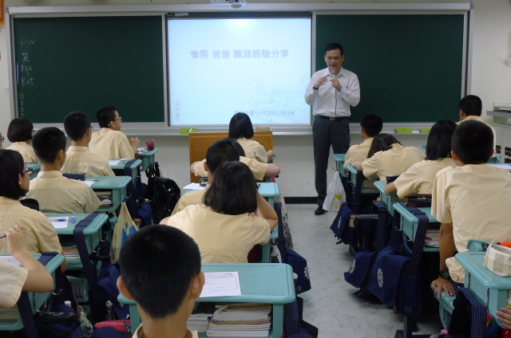 | 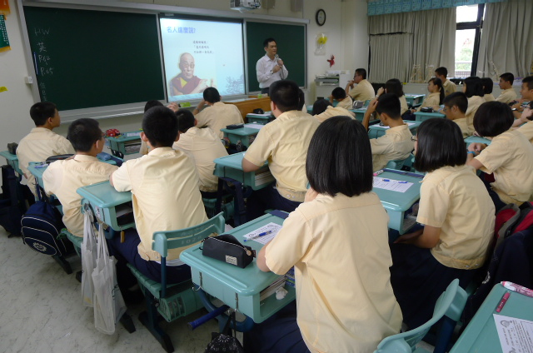
蔡爸爸為我們分享工作上的心路歷程 | 同學們認真聆聽蔡爸爸的專業解說
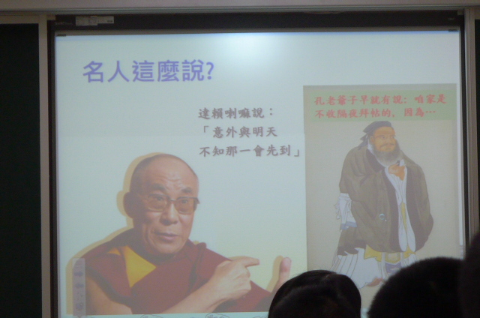 | 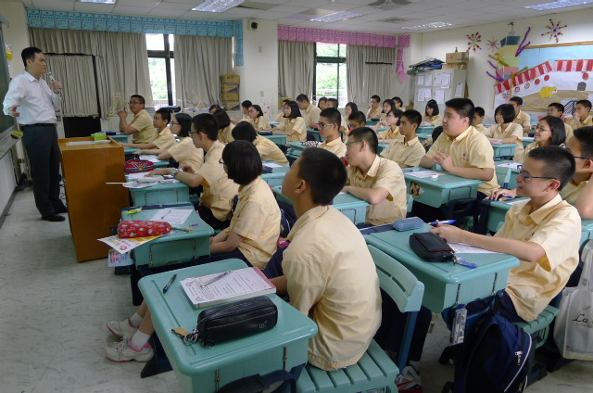
蔡爸爸引用名人故事勉勵同學 | 同學們聽完分享獲益良多

